A l’attention de Monsieur le Commissaire enquêteur
De Céline Malfilâtre habitante de Condé sur Iton depuis 17 ans, conseillère municipale depuis 2 mandats.

Objet : Nous n’avons pas notre place dans la commune de Mesnils sur Ton

J’estime que Condé sur Iton ne doit plus être avec Mesnils sur Iton pour les raisons ci-dessous, et que je détaille plus précisément dans le reste de mon courrier.
- Information infondée sur le regroupement de communes.
- Aucune explication aux Condéens.
- Non-respect de la charte.
- Superficie bien trop grande.
- Le nombre de kilomètre trop important pour se rendre à la mairie de Mesnils.
- Présence de notre secrétaire de mairie insignifiante.
- La future fermeture de notre mairie (suite logique des fermetures des mairies annexes).
- Malgré le paiement de nos impôts, aucun nouvel investissement même mineur pour Condé depuis 6ans.
- Il n’y aura plus que 29 conseillers pour gérer une superficie qui en avait avant 111 conseillers.
- Condé est en train de dépérir, sans projet de développement, nous devenons un hameau de Mesnils.
- Nous Condéens, nous ne validons aucunement, l’argent public que Mesnils est en train de dépenser à outrance.
- Non-connaissance de notre village, de nos sentiers pédestres
- Village et Hameaux de Condé non entretenus.
- Condé dépend des infrastructures de Breteuil pour le collège, déchèterie, centre de tri…
- Le code postal non identique au reste de Mesnils qui engendre la perte de nos courriers.
- Orgueil mal placé de Mesnils, pour avoir du poids politique, voilà uniquement à quoi nous servons !
- Aucun risque après la séparation pour Mesnils ni Condé, nous avons travaillé avec des membres de la majorité de Mesnils pour éviter cela.

La vérité sur la fusion

Lors du conseil du 30 septembre 2015, c’est exact : à la majorité, nous avons accepté la fusion. Le vote aurait peut-être été différent sans le coté dramatique et l’obstination de Monsieur le Percepteur. Il a insisté sur la perte des dotations de l’Etat, si on ne se regroupait pas au plus vite.
Est ce qu’on devait y voir du chantage ? car les communes qui ne se sont pas regroupées nous disent avoir encore des aides aujourd’hui. Cette grave décision a dû être prise en seulement 4 mois.
Après le refus de Saint-Nicolas, Saint Ouen et Dame Marie, on a regardé pour se regrouper avec Gouville (la suite de notre SIVOS), mais eux avait déjà envisagé la fusion avec Damville. Nous devions faire notre choix entre le maire de Breteuil sur Iton et le maire de Damville.
M. Chéron Maire de Breteuil, ne voyait pour Condé que la baisse de ses impôts, et une forme d’intimidation dans son discours.
Quant à M. Levée, Maire de Damville en 2015, son discours était plus rassurant car on devait s’engager et respecter une charte, comme un contrat de mariage. Apres discussion avec M. Esprit Maire de Gouville, nous avons pensé bon, les suivre.
- Voilà uniquement pourquoi nous avons voté à la majorité (2/3 des votants) Damville, c’était le moins pire des choix.
Nous croyons en cette charte, les 6 communes s’engageaient sur :
- Un service public de qualité et de proximité
- L’amélioration des infrastructures,
- Mutualiser les moyens humains et matériels,
- Développer l’activité du territoire de Mesnils sur Iton (tourisme, habitat, école, …)
- La conservation de nos maires délégués et de nos mairies annexes
De plus, sur le compte rendu du 26 novembre 2015, vous pouvez lire aussi que je réclame une réunion publique pour informer nos habitants de Condé mais cette réunion n’a jamais eu lieu !
- C’était déjà un premier mensonge pour notre commune nouvelle et nous n’en serions pas là aujourd’hui, au vu des avis des Condéens.
6 longues années après, je fais le bilan de nos engagements :
- Un service public de qualité et de proximité :
- Horaire des permanences à l’accueil au public, moins fréquentes et inadaptés. Le reste du temps la mairie est fermée.
- Tout est centralisé à Damville (10km séparent nos 2 mairies), notre secrétaire vient ce mois-ci (donc 6 ans après), elle vient seulement d’avoir accès aux répertoires Mesnils sur son ordinateur quand elle est à Condé.

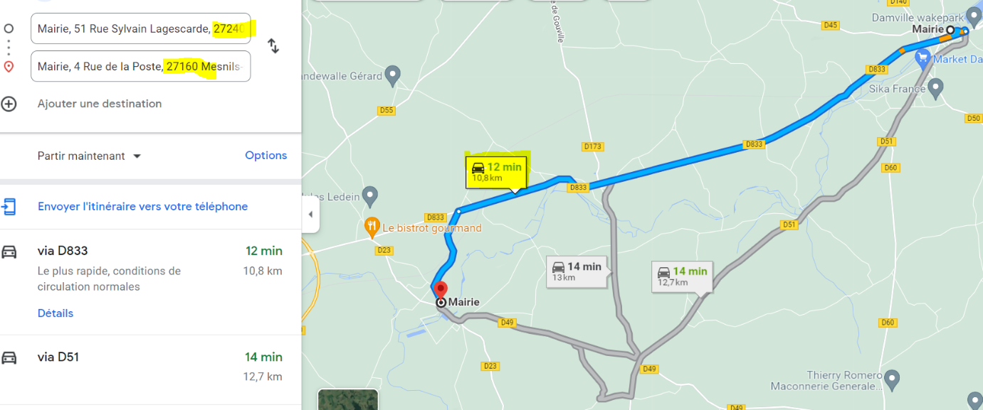

- Une mésentente grandissante entre le corps enseignant de Condé et la mairie de Mesnils
- L’amélioration des infrastructures :
- Aucun projet sur Condé depuis la fusion, les travaux au niveau de l’école (classes) étaient engagés avant la fusion. Notre commune est restée en l’état ! alors qu’on avait promis des trottoirs, un parking pour notre boulangerie, la rue de Breteuil sans trou.
Nos hameaux sont laissés à l’abandon, des trous en formation, des haies qui deviennent des arbres.
- Le patrimoine immobilier de Condé n’a pas été entretenu depuis 6 ans, nous avons des maisons en souffrance et donc plus habités, des loyers perdus.
- Aucuns petits travaux réalisés alors que c’était dans la liste de chose à faire au moment de la fusion : mur de l’école, panneaux qui indiquent l’école, passage piéton, panneaux pour notre chauffeur de taxi.

- Mutualiser les moyens humains et matériels :
- Pour ce point, tout notre matériel est bien centralisé à Damville, il n’y a plus rien à Condé !
Les hameaux de Condé et même le bourg ne sont pas nettoyés de la végétation
L’an dernier nous avons eu les décorations de Noel, 2 jours avant Noel !
Nous avons moins de fleurs, un groupe de travail actif était formé au temps de Condé pour embellir notre commune.
- La masse salariale ne fait que d’augmenter depuis ces 3 dernières années, Mesnils nous demande des créations de poste régulière. Il n’y a aucune économie, nous sommes arrivés à 57 salariés à Mesnils (Condé c’était juste un besoin de 4 ETP maximum (équivalent temps plein)), malgré ce nombre de salarié inexpliqué, beaucoup de travaux sont sous-traiter chez des prestataires, tout ça c’est l’argent public.

- Développer l’activité du territoire de Mesnils sur Iton (tourisme, habitat, école, …) :
- Notre école peine à garder ses 4 classes, car nous n’avons aucun terrain constructible sur Condé pour pouvoir accueillir de nouvelles familles ; abandon de notre PLU ; projet de lotissement non repris par Mesnils.
- Ecole de Condé sera-t-elle encore existante dans quelques années ? car nous savons que le gouvernement propose des groupements scolaires pour palier au fait qu’il y a trop de classe dans les campagnes par rapport au nombre d’enfant.
- L’espace naturel sensible ENS n’est pas entretenu, arbre tombé, mauvaise herbe.
- Nos sentiers de promenade ne sont plus nettoyés depuis Mesnils, celui des Brosses je suis obligée de faire entre 3 et 4 mails pour qu’au bout de 1mois1/2 il soit débroussaillé. Et il faut en plus que je précise exactement où il se trouve car les personnes de Mesnils ne connaissent pas notre village. Vous trouvez ça normal ?
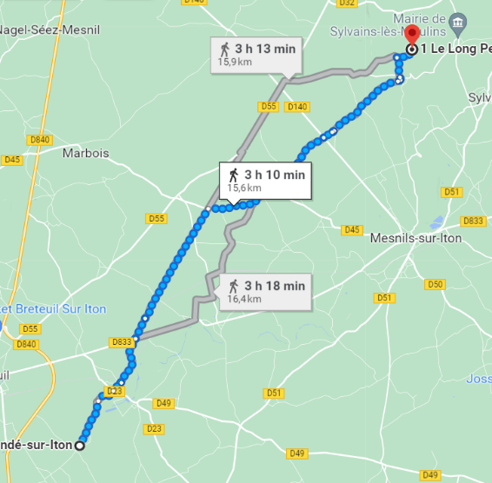
- Si je veux me promener dans ma commune, je dois faire 20min de voiture ou plus de 3 heures à pied, du début de Condé à la sortie de Manthelon (frontière limitrophe)
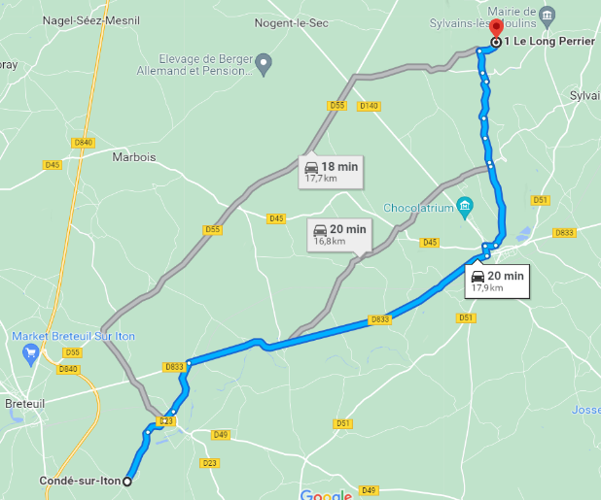

Il y a des arrondissements pour faciliter les démarches administratives dans les grandes villes et limiter les territoires et nous avec cette fusion de 9 communes, nous avons fait le contraire.

- La conservation de nos maires délégués et de nos mairies annexes :
- Les autres communes n’ont plus de mairies, pour Condé, c’est une histoire de mois, peut être après la fin de cette procédure.
- On va perdre notre état civil, nos habitants ne pourront pas se marier ou se baptiser à la mairie.
- On va perdre la présence de notre secrétaire de mairie, le lien avec la population, le rendez-vous qui fait que nos habitants se sentent écouter. Notre secrétaire, Maire, et conseillers connaissent tous les habitants, en les appelant par leur nom, nous savons dans quelle rue ou hameau habitent les personnes qu’on croise. Si on habite dans un village c’est pour se sentir reconnu. Plusieurs personnes m’ont remonté que Madame le Maire de Mesnils ne dit même pas bonjour !
- La maire, c’est la proximité ! on le voit aujourd’hui avec cette enquête. Avez-vous comptabilisé le nombre de personne qui s’est déplacé sur les permanences ? la mairie était même trop petite. Une mairie à plus de 10KM ne peut pas permettre ça !

En 2019, nous avons vu cette commune s’agrandir de 3 nouveaux villages alors que c’était déjà compliqué avec les 6 communes historique (d’où le résultat du vote lors de la 2éme fusion). Le territoire était déjà très grand, maintenant il est devenu immense sachant que dans quelques mois, il n’y aura plus que 29 conseillers pour gérer ce vaste territoire. Comment vont-ils faire ?
Certes Paris ne s’est pas fait en un seul jour, mais là ça fait 6 ans ! et ça peine à se structurer. Je fais souvent le parallèle avec une entreprise, surtout que Mesnils en est une, avec ses 57 salariés, 8 conseillers rémunérés et une vingtaine de bénévole, dans une entreprise notre directeur demande des résultats dès les premiers mois, mais nous on prend notre temps et surtout on joue avec l’argent du contribuable. Ce n’est pas ça le but du regroupement !
Rien n’est équitable, tous les projets sont concentrés sur la commune de Damville, les 8 autres communes historique doivent être très très très patient pour voir quelques choses bouger dans leur village.
Si nous restons comme ça, Condé sur Iton sera un hameau de Mesnils mais un hameau à plus de 10km, complétement isolé sans représentant. On sera les oubliés, les intrus, puisque :
- Nous n’allons pas sur Damville pour nos commerces de proximité (opticien, Carrefour Market, médecin, marché, pharmacie, café/tabac, assureurs, banques, …)
- Nos adolescents sont rattachés au collège de Breteuil
- Les Bus qui passent à Condé vont vers Breteuil
- Nos enfants vont au centre et à la crèche de Breteuil
- Nos espaces verts sont entretenus par une société extérieure
- Les employés communaux ne connaissent pas les hameaux de Condé
- Notre déchèterie est à Breteuil
- Le centre de tri et distribution du courrier est à Breteuil
- Nous n’avons pas le même code postal 27160 vs 27240 qui engendre des pertes de colis/courrier.
- Nous ne votons pas pour les mêmes personnes au départemental (vote de 2021)
- Pompiers et Gendarmerie, c’est également Breteuil pour nous
- Notre bourg n’est pas sur un axe principal, il faut faire un détour pour venir nous voir

- Personne de Condé sur Iton fera la route uniquement pour aller remonter une information à la permanence de Damville. (Environ 20km aller/retour et plus si nous sommes au début de condé)
- Nos impôts servent à Damville et nous Condéen vu que nos services publics sont à Breteuil, nous ne profitons même pas des infrastructures qui ont été payé par nos impôts.

Pourquoi Mesnils veut absolument nous garder ? Je ne vois qu’un enjeu politique ! l’orgueil mal placé de Mesnils, avoir la notoriété fasse aux autres communes du Sud de l’Eure ;
- Ne pas perdre de siège dans les différentes instances INSE, Siège, Sepase, Sétom ?
- Être plus grand que Breteuil ?
- Nos 1000 habitants qui font qu’ils dépassent plus facilement les 5000habitants ?
- Avoir un territoire très vaste ?
- Peur de refaire des élections plus rapidement au risque de ne pas repasser ?
- Baisser les impôts de Damville ?
- Payer les investissements de Damville ?

Demain, Mesnils/Iton sans Condé/Iton
Ce n’est pas cette défusion qui retardera les projets de Mesnils, bien au contraire, ils avanceront plus vite car il n’y aura plus ce débat et ces rappels systématique sur notre volonté de défusionner.
D’ailleurs depuis notre élection à chaque vote, nous rappelons qu’il y a une procédure de défusion, nous faisons ce rappel dans le but de ne pas pénaliser les projets de Mesnils. C’est seulement après ce rappel que la majorité prend la décision de voter (construction de la gendarmerie sur une marnière, caméras de surveillance, projet petite ville demain par exemple). Donc on ne déstabilisera pas les comptes de Mesnils, la majorité a pris la décision pour chaque projet en toute connaissance de cause.
Nous ne cachons rien de nos ambitions à Mesnils, ni même aux Condéens, nous sommes d’ailleurs plus honnêtes que la majorité, avec cette enquête je lis des arguments des conseillers de la majorité qui ne sont vraiment pas constructifs pour le futur. Ils mentent sur ce qu’il s’est réellement passé. Ça confirme bien le fait que nous membres de l’opposition, nous les Condéens nous n’étions pas écoutés, ni même considérés.
Aucun conseiller ne devrait prendre ce genre de décision en moins de 4 mois, une décision non réfléchie car on n’a même pas pris un véhicule pour faire le tour de notre future commune, on aurait pu se rendre compte des centaines de kilomètres de route, imaginer que nos agents communaux passeraient plus de temps sur la route que travailler et sans parler de l’essence qu’ils gaspillent. La encore il n’y a pas d’économie et je ne parle pas de la pollution.

Qu’est-ce qu’il faut de plus que la parole des Condéens, le résultat à l’urne et les 2 pétitions pour que nous puissions sortir ?
- Vous ne pouvez pas obliger un village et ses habitants à faire semblant que tout va bien.
- Vous ne pouvez pas laisser une situation pourrir alors qu’il y a une solution.
- Vous ne pouvez ne pas écouter ce que la grande majorité des condéens et des Mesnilois souhaitent. Ils s’expriment par différents moyens, on se doit de les écouter et de suivre leur volonté.
On n’avait pas le droit de ne pas demander l’avis des habitants, voilà où nous en sommes aujourd’hui, ils se manifestent, ce point et à prendre en compte pour ne pas arrêter l’élan des condéens, la confiance qu’ils ont pour que leur vote soit écouter. (Éviter d’augmenter encore le taux d’abstention aux urnes).
Vous ne pouvez pas dire que c’est un caprice de 4 condéens, NON, car nous avons une large majorité d’habitant derrière nous, on les représente seulement, on ne fait que notre devoir de conseiller.
C’est pour ça que des procédures de défusion existent. On a essayé de s’intégrer à Mesnils mais ça ne fonctionne pas, nous n’avons pas les mêmes gênes, c’est une erreur de casting faite dans la précipitation et par de mauvais conseils de Monsieur le Percepteur.
Condé n’est pas la première commune à vouloir défusionner, tout s’est bien passé pour : Troarn/Sannerville (14), Sigy/Saint-lucien (76), Bois guillaume/Bihorel (76).
Et pour honorer la volonté du gouvernement, on va laisser les communes du Nord-Est ou du Sud-Ouest se regrouper. D’ailleurs pourquoi cette disparité régionale ? pourquoi le record de fusion est en Normandie ?
Condé sur Iton ne sera pas la dernière commune à défusionner, c’est ça la démocratie, le droit à l’erreur.
On peut constater que Condé n’a rien gagné dans cette histoire et pire que ça, nous avons beaucoup perdu comme notre cuisine dimensionnée au départ pour seulement fournir les repas de nos écoles Condé/Gouville et après la fusion, Mesnils a vu grand, cuisine centrale pour 600 repas ! On avait une cuisinière qui préparait des bons petits plats pour nos enfants comme une maman ou une mamie et en plus avec des produits provenant des alentours de Condé.
La demande de retour à l’autonomie est complétement réfléchie et motivée par l’envie de réparer nos erreurs lors de la fusion.
De plus, nous avons fait plusieurs réunions entres Mesnils et Condé, les 6 derniers mois, dans le but de lister les risques de la défusion, et nous n’en n’avons pas d’insurmontable et surtout rien qui mettra en péril la situation de Mesnils sur Iton.
Condé sur Iton avait des comptes positifs avant la fusion, notre commune était très bien gérée avec des futurs projets pour le camping par exemple. L’étude financière confirmera mes dires.
Quant à l’école, elle sera dans tous les cas la priorité car c’est le cœur du village, nous le savons tous ! Et encore plus pour un petit village de 1000 habitants que pour une commune de 6000 habitants. Une grande commune qui gère 4 écoles, n’aura pas de mal à en faire une. Et je suis certaine que ça sera celle de Condé, car nous ne sommes pas dans le cœur de Mesnils (Damville), comme le projet petite ville de demain, ou la journée a Journée nationale du commerce de proximité, de l'artisanat et du centre-ville, Condé n’y a pas le droit et pourtant nous avons des artisans et commerçants sur notre village.
Les écoles de Condé / Gouville (Mesnils) seront gérés comme avant avec un sivos, et comme aujourd’hui avec Mesnils/Sylvain les moulins, ça fonctionne !
Condé aura un siège dans toutes les instances, on continuera à être représenté auprès de INSE, SEPASE, SETOM, SIEGE. On aura le droit à la parole et on sera écouté.
Seul, nous allons pouvoir rapidement monter des projets pour Condé, les condéens seront écoutés. Le conseil municipal sera composé de 15 habitants de Condé, alors qu’au conseil de Mesnils, il n’y a qu’1 personne qui essaie de représenter Condé au sein de la majorité.
Les conseils municipaux seront de la taille d’un groupe de travail beaucoup plus efficace qu’un conseil de 41 personnes et 3 administratifs où nous n’avons pas le droit à la parole sauf si nous l’avons demandé par écrit 48heures avant le conseil. Nous sommes dans un système très procédurier, ce n’est pas ce que souhaite Condé sur Iton. L’interaction, l’échange et l’efficacité sont les maitres-mots pour Condé sur Iton, ce n’est pas le cas à Mesnils.

Merci de m’avoir lu jusqu’au bout, en espérant avoir démontrer pourquoi nous n’avons plus notre place au sein de Mesnils sur Iton et vous rassurer sur le fait que nous sommes capables de redevenir autonome, on se bat pour cela depuis plus de 2 ans.
Veuillez agréer, Monsieur, mes sincères salutations.
Mme Malfilatre Céline, 3 chemin de Parigny, les Brosses 27160 Condé sur Iton

PS : Nos filles qui ont 14ans ont une rancœur envers Mesnils, en classe de CE2 après la fusion, un responsable de Mesnils a fait le tour des jeux extérieurs de l’école, et il a fait démonter sans délai les poteaux de foot, la structure de jeu. Elles ont terminé leur scolarité sans aucun jeu dans la cour ! il a fallu attendre 3 ans pour enfin voir des jeux.
Et ce qui est très triste, c’est que les jeux qui ont été installés, c’étaient ceux choisi par les enfants de l’école et les maitresses avant la fusion. (C’est même moi qui avais fait faire les devis quand j’étais conseillère pour Condé !).

